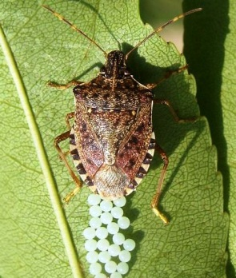
ФИЛИАЛ ФЕДЕРАЛЬНОГО ГОСУДАРСТВЕННОГО
БЮДЖЕТНОГО УЧРЕЖДЕНИЯ
«РОССИЙСКИЙ СЕЛЬСКОХОЗЯЙСТВЕННЫЙ ЦЕНТР»
ПО КРАСНОДАРСКОМУ КРАЮ
Тимашевский районный отдел

ИНФОРМАЦИОННОЕ ПИСЬМО

Погодные условия зимнего периода складывались благоприятно для перезимовки коричнево –мраморного клопа. В настоящнее время клоп находится в местах зимовки. В отдельных местах скопленипй численность очень высокая.
Выход из мест зимовки ожидается в апреле, при благоприятных условиях в марте и будет растянут.
Уничтожение коричнево-мраморного клопа до выхода из мест зимовки самый важный период для снижения его численности в вегетационный период 2020 г.
Необходимо :
- Уничтожить фальшзимники, выставленные в осенний период.
- Регулярно выявлять места скоплений клопа.
- Проводить сбор и уничтожение обнаруженных зимующих особей.
- При выходе клопа из мест зимовки использовать клеящие ловушки или приспособления для отлова клопа (пылесосы, веники, светоловушки и т. д.).
- Для уничтожения скоплений клопа возможно использование инсектицидов, разрешенные к примению в личных подсобных хозяйствах.

Даже отдельно встречающиеся экземпляры могут привести к увеличению численности в текущем сезоне.

ВРЕДИТЕЛЬ ДОЛЖЕН БЫТЬ ПОД ПОСТОЯННЫМ ВАШИМ КОНТРОЛЕМ!!!

Контактный телефон Тимашевского районного отдела
8(861-30)-4-10-30

352700, Краснодарский край, г. Тимашевск, ул. Красная,100 каб №1
Тел/ факс (861-30)4-10-30, e-mail: rsc-timashevsk@mail.ru

